Національний технічний університет України

«Київський політехнічний інститут імені Ігоря Сікорського»

Факультет інформатики та обчислювальної техніки

Кафедра інформаційних систем та технологій

**Лабораторна робота №1**

з дисципліни «Технології розроблення програмного забезпечення»

Тема: «Системи контролю версій. Git.»

Виконав: Перевірив:

студент групи ІА-23 пос. Мягкий М. Ю.

Лядський Д. С.

Київ 2024

**Тема:** Системи контролю версій. Git.

**Мета:** Ознайомитися з принципами роботи систем контролю версій, зокрема Git, та зрозуміти, як вони дозволяють керувати змінами в програмному коді. Навчитися використовувати Git для відстеження змін, роботи з гілками.

**Хід роботи:**

**Ініціалізація проекту та створення першого коміту:**

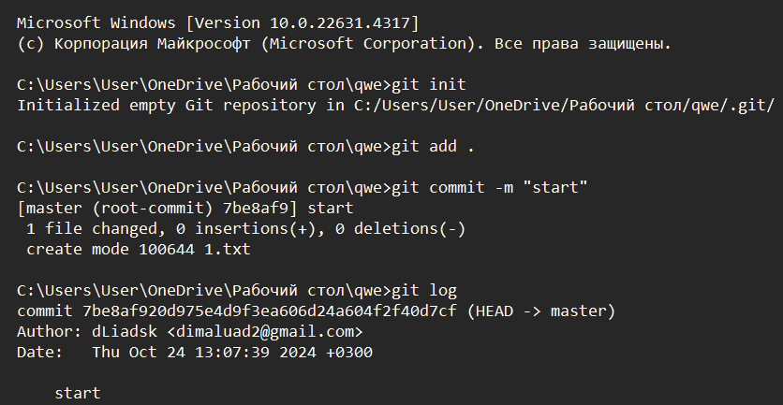

**Демонстрація роботи reset без видалення змін:**

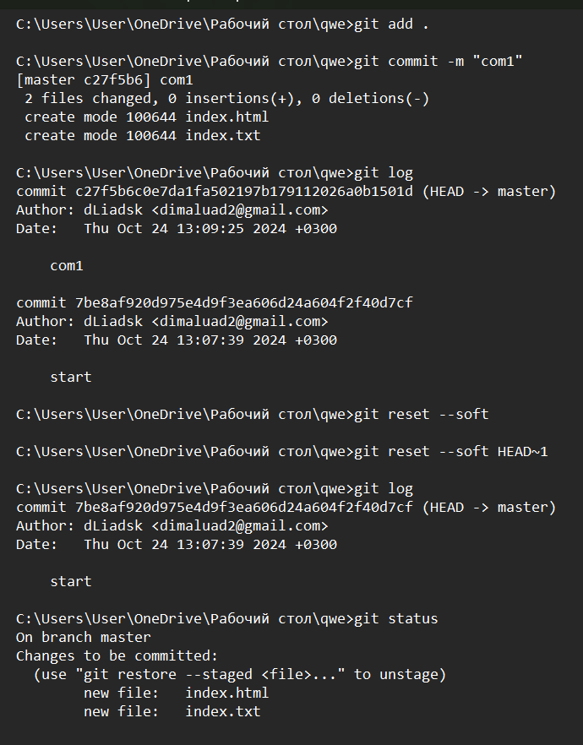

**Створення 3 гілок та комітів:** 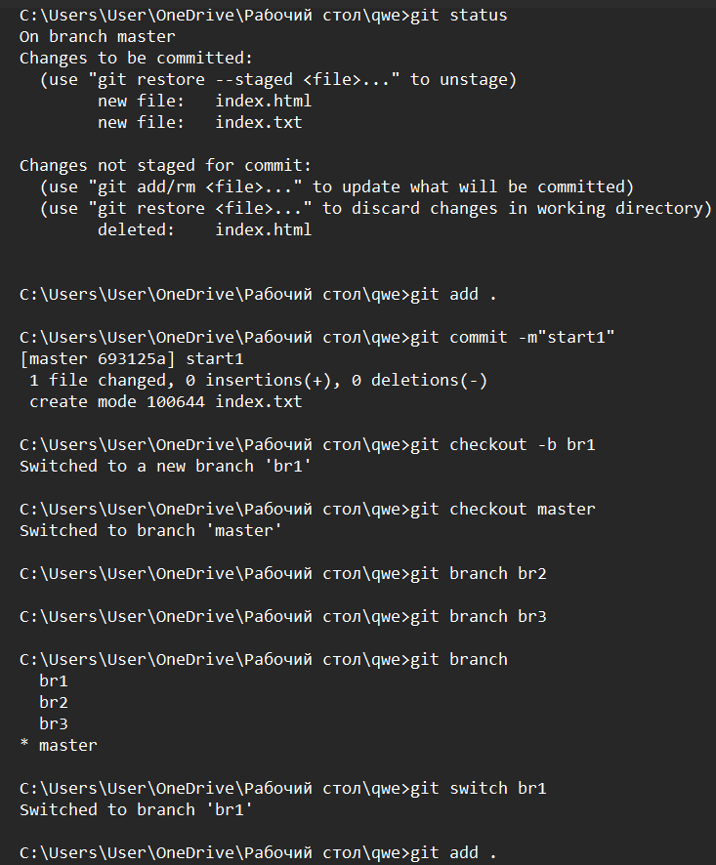

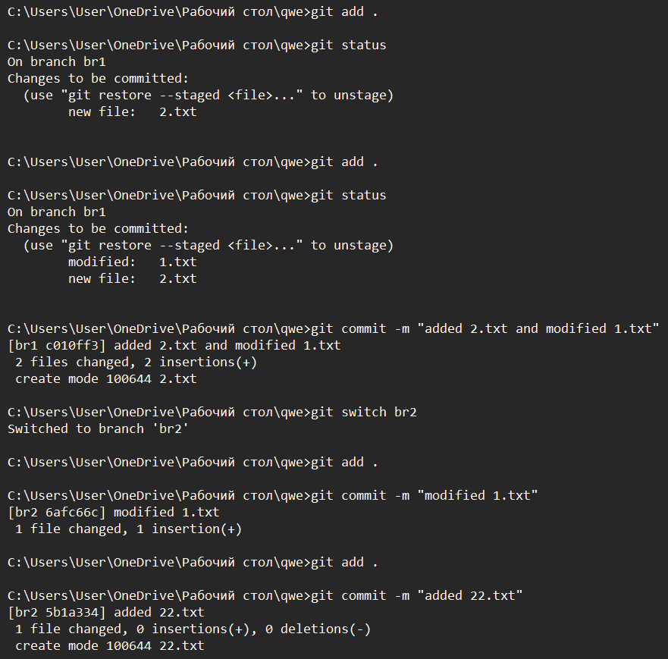

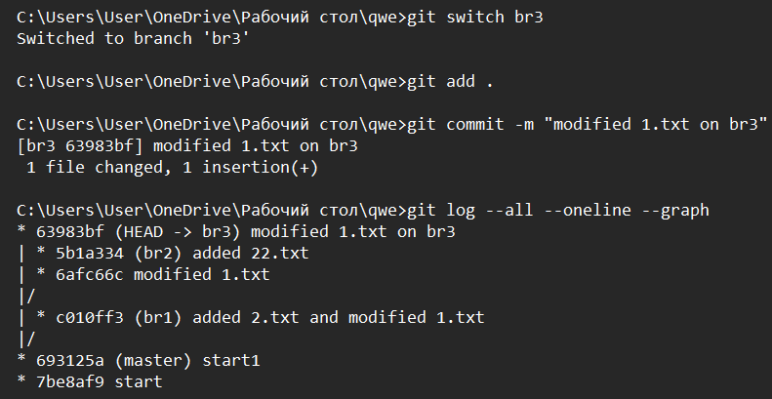

**Демонстрація роботи merge, rebase та cherry-pick з конфліктом та їх вирішення:**

**Merge:**

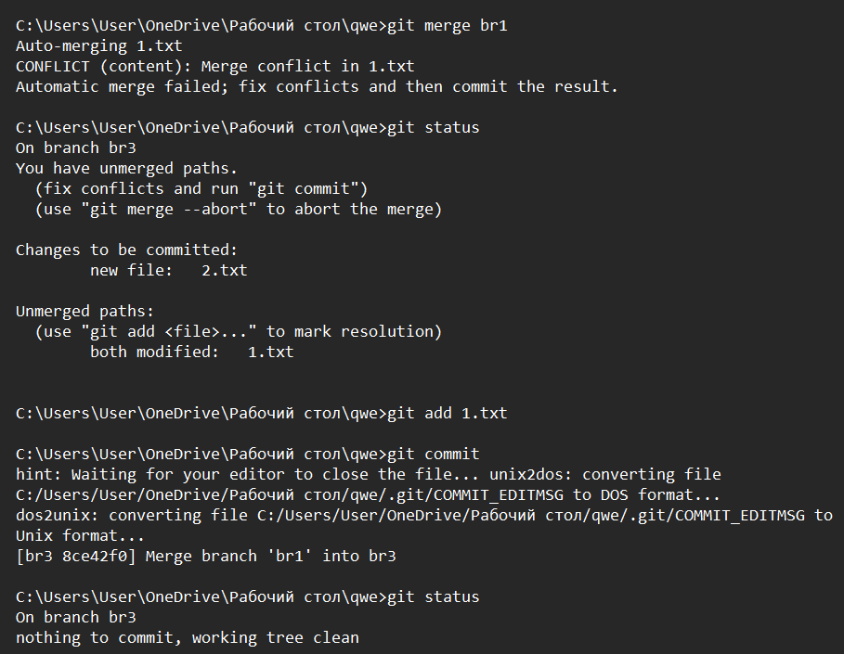

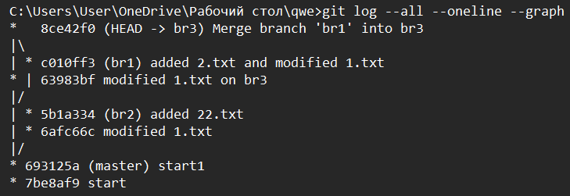

**Rebase:**

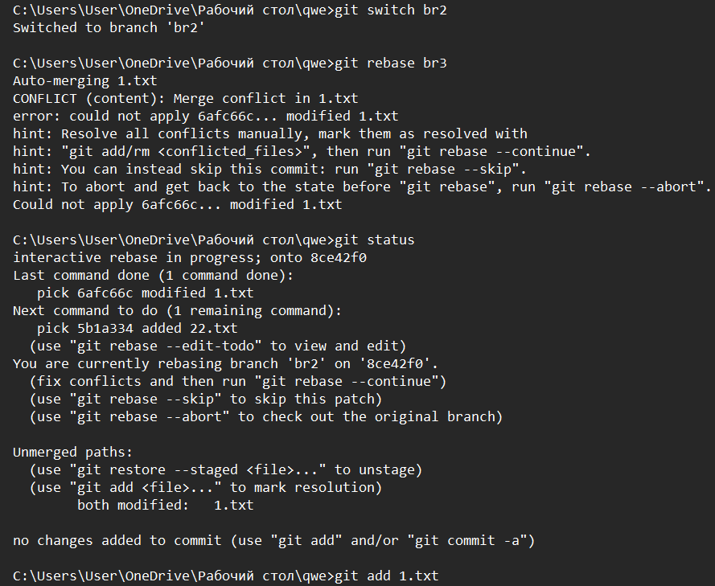

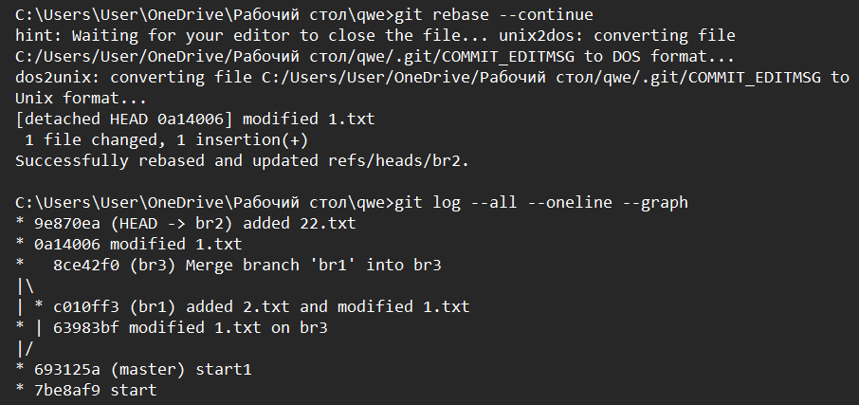

**cherry-pick без конфлікту:**

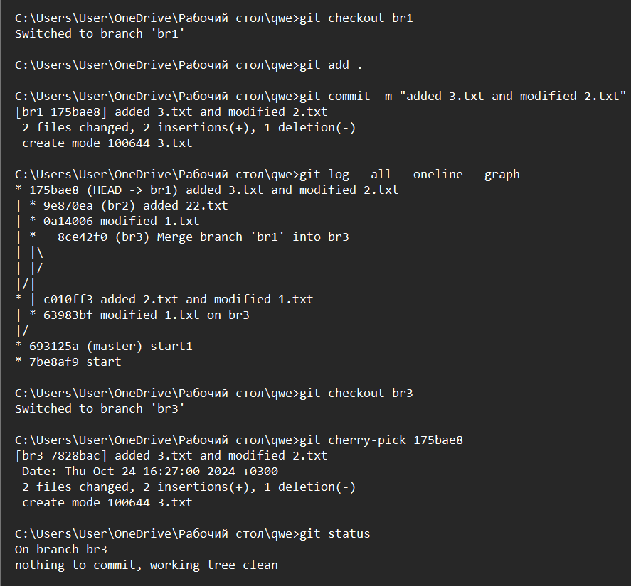

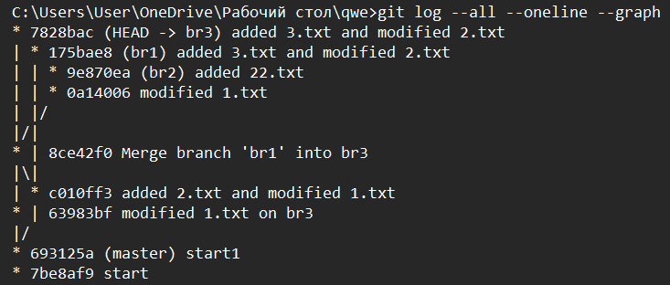

**cherry-pick з конфліктом:**

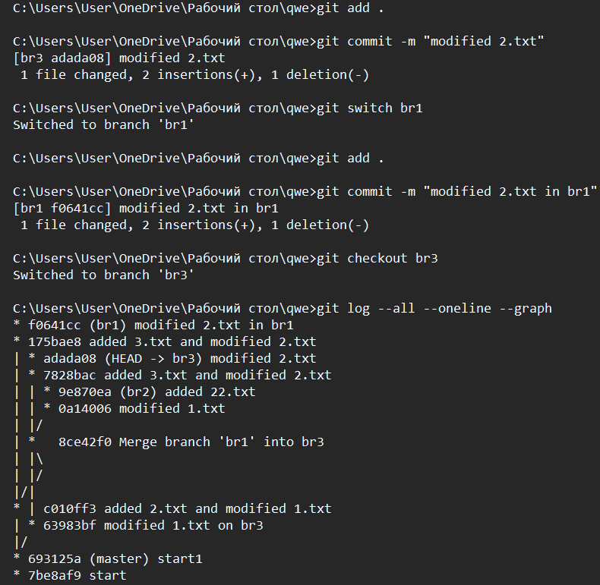

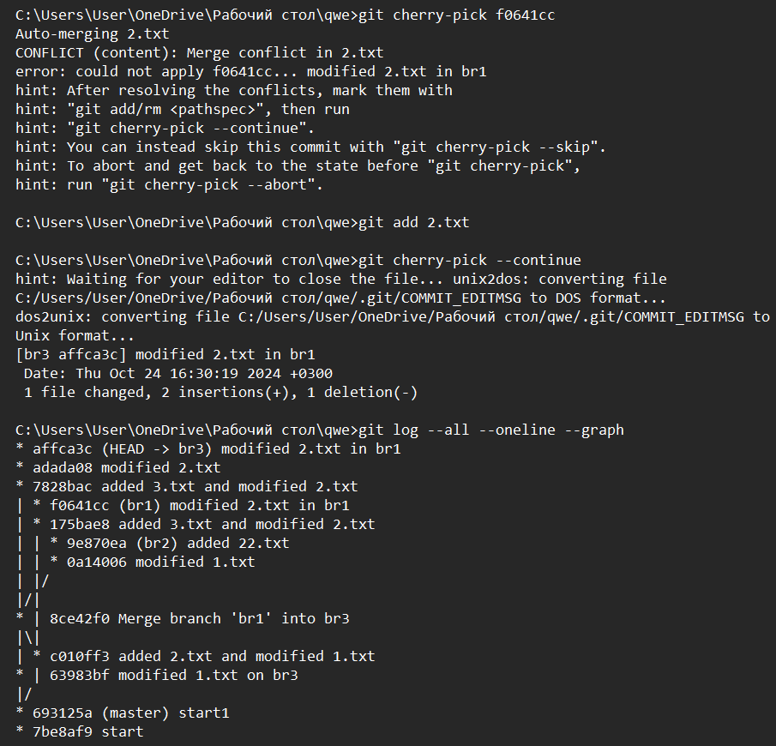

**Демонстрація роботи squash:**

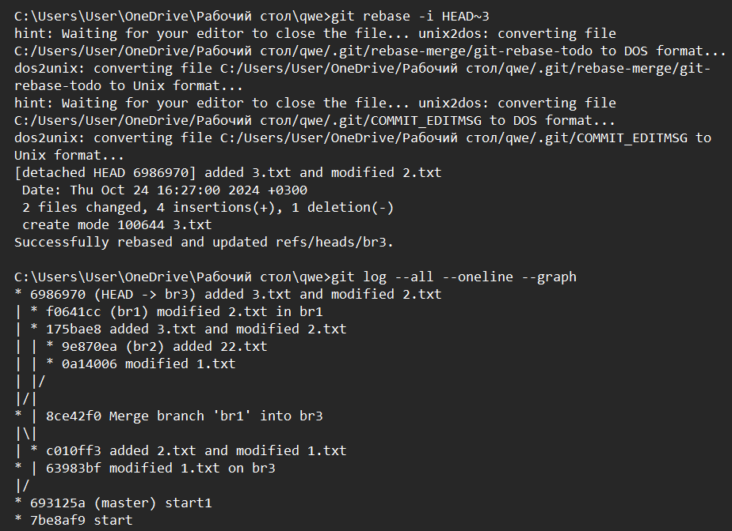

**Висновок:** В результаті виконаної роботи було засвоєно основні принципи роботи з Git, такі як ініціалізація репозиторію, створення комітів, робота з гілками. Git є потужним інструментом для керування версіями, що значно полегшує командну роботу та забезпечує контроль над змінами у програмному коді.